畫面名稱 | 特約機構評鑑資料作業 | 畫面代號 | HMAI2110S01
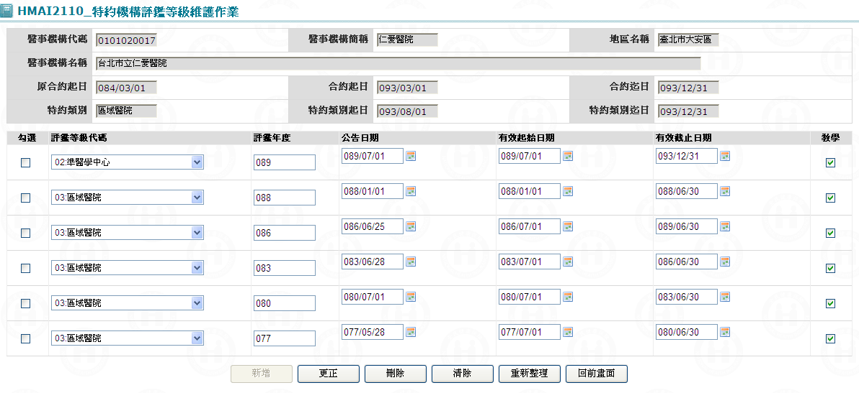

一、操作說明
進入本畫面時，已將該機構所有評鑑等級帶出，並依評鑑年度由大至小排序。
1. 新增資料：若要先按清除鍵，將本畫面輸入欄位清除，可每次新增1筆；當資料輸入完畢後按新增鍵將資料寫入資料庫。
◆評鑑年度必須輸入數字﹝限新增，同年度僅可存在一筆評鑑﹞。
◆如有教學則教學註記須打'V'。
2. 更正資料：將核取方塊所有打”V”之評鑑等級資料更正後，按更正鍵將資料更正資料庫。
3. 刪除資料：將核取方塊所有打”V”之評鑑等級資料刪除，按刪除鍵將資料從資料庫刪除，刪除前需再次確認。
4. 離開：按回前畫面鍵結束本作業，並回到「醫事機構異動維護」畫面。

二、補充說明
1. 本作業維護只會在分區操作﹝各分區只能做轄區內之特約醫事機構﹞。
2. 當新增一個評鑑等級，若輸入之評鑑有效起始日期(GRAD_S_DATE) ＞ 醫事機構基本資料檔之評鑑有效起始日期，則更新評鑑等級代碼(GRAD_CODE) 、評鑑有效起始日期(GRAD_S_DATE) 、評鑑有效起截止期(GRAD_E_DATE) 等三個欄位。
3. 當更正第一筆評鑑等級，則更新醫事機構基本資料檔之評鑑等級代碼(GRAD_CODE) 、評鑑有效起始日期(GRAD_S_DATE) 、評鑑有效起截止期(GRAD_E_DATE) 等三個欄位。
4. 當刪除第一筆評鑑等級，則將第二筆評之鑑等級更新醫事機構基本資料檔之評鑑等級代碼(GRAD_CODE) 、評鑑有效起始日期(GRAD_S_DATE) 、評鑑有效起截止期(GRAD_E_DATE) 等三個欄位。

